Uitwerkingen MULO-B 1957 RK Meetkunde

Opgave 1.
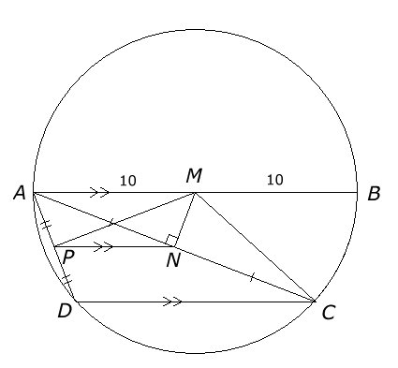
a.
(I).
(II)
Uit (I) en (II) volgt
, dus zijn in vierhoek AMNP de
overstaande hoeken samen , dus is AMNP een
koordenvierhoek.
b. Gegeven is dat .
;
AMNP is koordenvierhoek, dus .
(Z-hoeken), dus .
Nu bereken we MP met behulp van de sinusregel in :
.

Opgave 2. analysefiguur
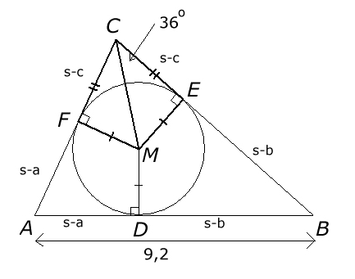
a. Met behulp van het analysefiguur vinden we
We kunnen dus
driehoek CEM construeren, omdat we twee hoeken () en een zijde weten. Daarme vinden we de straal van de ingeschreven cirkel.

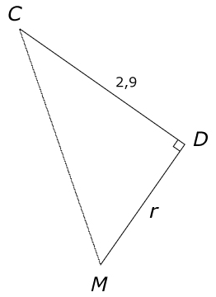
b. Er geldt
. Van weten we nu de basis en de tophoek . We kunnen dus met een basis-tophoek constructie construeren.
Zie tekening op volgende bladzijde.

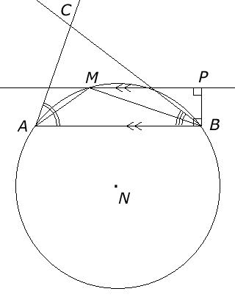
Teken eerst zijde . Teken de beide hoeken . Nu is en is dus de grote boog AB gelijk aan . Ieder hoekpunt M van is dan gelijk aan .
Het punt M vinden we door een lijn evenwijdig aan AB te tekenen op een afstand gelijk aan de straal van de ingeschreven. Is het punt M bekend, dan kunnen we de hoeken BAM en ABM verdubbelen en vinden we punt C.

Opgave 3.

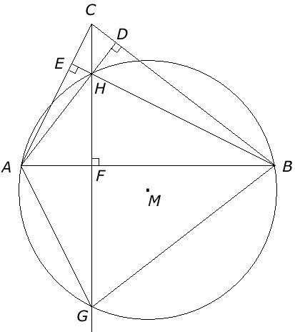
a.
(zhz)
b. . Vierhoek ACGB is een vlieger en symmetrisch t.o.v. AB. Op AB ligt een punt P (het snijpunt van AB en de bissectrice van ), waarvoor geldt . Vanwege de symmetrie in AB geldt tevens dat . Er is dus een punt, dat gelijke afstanden heeft tot de zijden , dus is er een ingeschreven cirkel van vierhoek ACGB, dus ACGB is een raaklijnenvierhoek.

